Давным-давно жила на Чукотке злая колдунья. Звали её Катгыргын. Где стояла её яранга [разборное жилище чукчей и эскимосов, покрытое оленьими шкурами], никто не знал, но появлялась она всюду и много зла делала людям. Придёт, бывало, человек с охоты, свалит моржа с нарт и только начнёт его разделывать, смотрит: под ножом у него и не морж вовсе, а камень.А то ещё и так было: прибежит к стойбищу заяц и танцует, будто просит: «Бейте меня!» Схватят охотники ружья, прицелятся, а выстрелить не могут. Глядят: вместо ружей в руках у них собачьи хвосты.Говорили, будто у Катгыргын такая сила тайная была: захочет — человека в зверя превратит. А ещё говорили, будто служили у неё в работниках рыбка-сайка, серый зайка, олень рогатый, волк зубатый, медуза скользкая, белая лисица, кайра — чёрная птица, северная берёзка да мох подснежный, что ягелем [лишайник, который служит кормом северным оленям] зовётся. И все эти работники тоже тайную силу имели. Правда, они не во всё могли превращать своих врагов, а только в самое безобидное для себя существо, и то один раз в жизни, когда им самим смерть угрожала.Много слышал об этом охотник Тынэн, но не во всё верил…Однажды пришёл он с работы домой и говорит жене: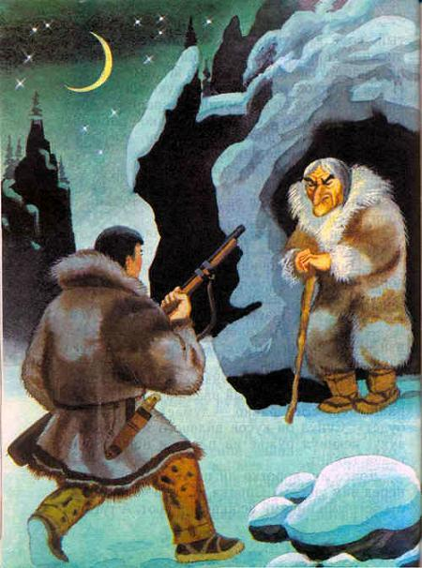— Что же ты всё лежишь? Взяла бы хоть кухлянку [верхняя зимняя одежда из оленьих шкур] починила. Видишь: она вся в дырах!— Возьми и почини, если тебе охота, — говорит ему жена.— Устал я, да и не мужское это дело…— Ну, как знаешь, а мне спать хочется!— Что же это такое?! — рассердился Тынэн. — Я продрог, хочу есть, а от тебя доброго слова не дождёшься!Крепко поругался Тынэн с женой и решил уйти от неё — не первый раз она с ним так обращалась. «Всё равно, — думает, — жизни не будет». Сунул он кусок вяленого мяса за пазуху, вскинул ружьё на плечо и пошёл куда глаза глядят.Долго ли, коротко ли шёл — вдруг видит перед ним ущелье. Справа и слева чёрные скалы острыми пиками небо подпирают. А тут как раз вечер наступил. Тынэн подумал: «Куда в темноте пойдёшь? Надо на ночлег устраиваться». Увидел он впереди пещеру, но не успел и шагу ступить, как из неё вышла старуха — худая, горбатая, нос крючком, голова торчком, зубы как клыки у моржа — длинные-предлинные.— А-а, Тынэн пришёл! Давно тебя поджидаю!Удивился охотник: откуда она его имя знает? А старуха говорит:— Я всё знаю!И Тынэн понял, что попал в лапы самой Катгыргын.— Много у меня всяких работников — и птицы, и звери, и растения разные, а человека нет, — говорит старуха. — Слушай же, охотник: отныне ты будешь моим работником! Будешь делать всё, что я прикажу!Вскинул Тынэн ружьё:— Не желаю быть твоим работником!— Ха-ха-ха! Убить меня хочешь? Да ты взгляни, из чего стрелять будешь!Глянул охотник, а у него в руках вместо ружья палка. Замахнулся он палкой, а старуха перекувырнулась через голову — и сразу такая пурга поднялась, что вокруг темно стало, ничего не видно. Зарылся Тынэн в снег, ждёт, когда пурга стихнет, а она всё сильнее разыгрывается. Ждал, ждал, видит: на месте ничего не высидишь; поднялся и пошёл.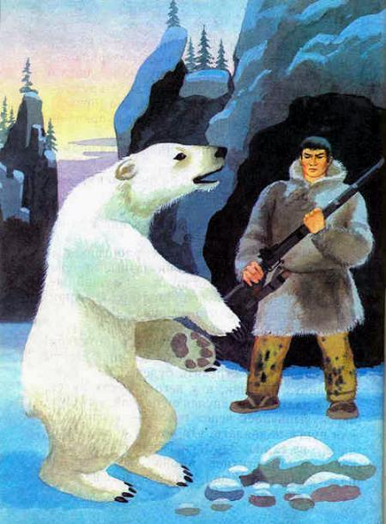Долго ходил по глубокому снегу, но дорогу в стойбище так и не нашёл. Устал Тынэн, повалился в снег и заснул. А когда проснулся, видит: перед ним та же пещера, та же страшная старуха сидит, оленьими рогами волосы расчёсывает.— Ну, как, охотничек, теперь согласен? — спрашивает.Подумал Тынэн — выхода нет.— Ладно, — говорит, — согласен. Только накорми меня сначала.Тряхнула старуха волосами — тут сразу оленья упряжка появилась. А на нартах всевозможные кушанья — и тюленья печёнка, и оленина, и мясо вяленое, что копальхой называется. Всё перепробовал Тынэн, наелся досыта и ещё за пазуху кое-что сунул.— Ну, вот и хорошо, — говорит старуха. — Теперь я спать лягу, а ты смотри — никого ко мне не пускай. Пустишь — в ледяную сосульку превращу!Стоит Тынэн у пещеры, грустную думу думает. А тут вдруг белый медведь подходит.— Что тебе надо? — спрашивает охотник.— Хочу всемогущую Катгыргын видеть! — отвечает медведь.— Не пущу! — говорит охотник.— Как это ты меня не пустишь? Да знаешь ли ты, кто я? Я её первый работник!— Кто бы ты ни был, уходи отсюда! Разозлился медведь, зубы оскалил, вот-вот на охотника набросится. Вскинул Тынэн ружьё, курок взвёл.— Ой, погоди, — говорит медведь. — Не стреляй! — И тут как рявкнет: — Будь ты зайцем!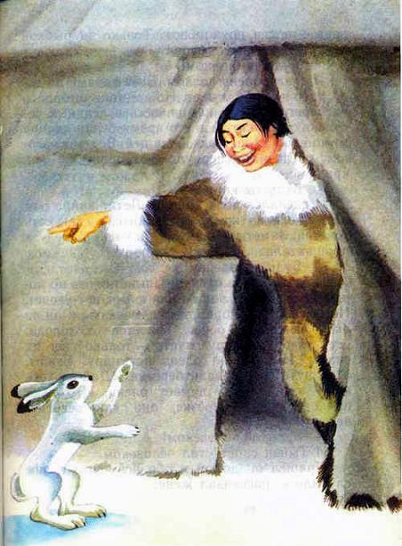И Тынэн превратился в зайца. Попрыгал у пещеры,

попробовал ружьё взять — ничего не получается. И понял заяц, что теперь у него одно спасение — ноги. Повернулся он, поскакал в стойбище, очутился возле своей яранги:— Открой, жена. Это я, твой муж Тынэн! Выглянула жена из яранги да как захохочет:— Видано ли, чтобы мой муж был зайцем! Уходи, пока собак не спустила!Перепугался заяц и побежал в тундру. Долго бежал, проголодался, а вокруг ни травинки, всё белым снегом замело. Сел и заплакал горькими слезами. Вдруг видит: там, где слезинки упали, снег растаял и ягель показался. Потянулся заяц к ягелю, а ягель перепугался, что заяц его съест, да как крикнет:— Будь ты тюленем!И стал заяц тюленем. Лежит на снегу, о воде мечтает, а до моря далеко. Весь день полз. Дополз-таки! Плывёт тюлень по морю, а впереди рыбка-сайка играет. «Ага, — думает тюлень, — вот и поужинаю». Только за рыбкой погнался, а она и говорит:— Будь ты волком!И стал тюлень волком. Бьёт лапами по воде, того и гляди утонет. Но всё-таки выбрался на берег. Стоит у камня, весь в ледяных сосульках, дрожит. А в это время белая лисица мимо пробегала. Волк — за ней. Вот-вот нагонит, а лисица свернула в сторону да как крикнет:— Будь ты кайрой!И сделался волк кайрой. Летит кайра над морем, еле на крыльях держится — так есть хочется. Заметила медузу — и к ней. А медуза прошептала:— Будь ты оленем!И стала кайра оленем. Плывёт олень по морю, одни рога из воды торчат. Вот-вот утонет. Но, к счастью, море стало замерзать, и он по льду вышел на берег. Трясётся от холода, есть хочет, а вокруг пусто — только снег да скалы. И побежал олень в тундру. Бежит, а на пути стоит белая берёзка. «Дай-ка хоть коры поглодаю», — думает олень. И только прикоснулся к берёзке, она как встрепенётся:— Будь ты человеком!И Тынэн снова стал человеком. Пришёл он домой и обо всём, что с ним случилось, рассказал жене:— Многое на свете я видел, но такого не приходилось!— Ты ещё не то увидишь! — говорит жена. — Не смей меня работать заставлять! Я и есть всемогущая Катгыргын!У Тынэна по спине мурашки побежали, но он виду не подаёт, что испугался.— Ни за что, — говорит, — не поверю, чтоб моя жена да такое умела. Катгыргын мухой сделаться может, а ты разве сможешь?— Не то что мухой — комаром сделаюсь! — гордо заявила жена.И только сказала, как на глазах исчезла, а, в яранге вместо неё появился маленький комарик. Летает, жужжит. Тынэн ему руку подставил: садись.Сел комарик на руку охотника и стал свой тоненький носик в кожу втыкать, а Тынэн его — хлоп! — и раздавил.

Иллюстрации: Гусаров.

